الجمهورية الجزائرية الديمقراطية الشعبية
République Algérienne Démocratique et Populaire

Ministère de l’Enseignement Supérieur  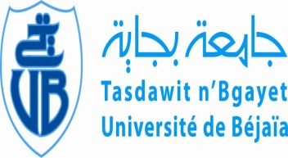  et de Recherche Scientifique  Université de Béjaïa  Faculté des Sciences Humaines et Sociales  Département des sciences sociales. |  | وزارة التعليم العالي و البحث العلمي  جامعة بجاية  كــــلية العلوم الإنسانية و الاجتماعية
AVIS AUX ÉTUDIANTS DE MASTER II
Psychologie clinique
NOUVEAU PROGRAMME
Suite au nouveau programme de la formation de MASTER II PSYCHOLOGIE CLINIQUE , Il est porté à la connaissance des étudiants , qu’ un séminaire du module « anglais » assuré par Mme DERRADJI est programmé pour le 15-04-2015 à 11h20 à l’Amphi N° 34.
REMARQUE : votre présence est obligatoire

Bejaia, le 07/04/2015.
L’Administration
الجمهورية الجزائرية الديمقراطية الشعبية
République Algérienne Démocratique et Populaire

Ministère de l’Enseignement Supérieur  et de Recherche Scientifique  Université de Béjaïa  Faculté des Sciences Humaines et Sociales  Département des sciences sociales. |  | وزارة التعليم العالي و البحث العلمي  جامعة بجاية  كــــلية العلوم الإنسانية و الاجتماعية
AVIS AUX ÉTUDIANTS DE MASTER II
Psychologie clinique
NOUVEAU PROGRAMME

Suite au nouveau programme de la formation de MASTER II PSYCHOLOGIE CLINIQUE , Il est porté à la connaissance des étudiants , qu’ un séminaire du module « INFORMATIQUE » assuré par Mlle ASLI est programmé pour le 13-04-2015 à 13h00 à l’Amphi N° 34.
REMARQUE : votre présence est obligatoire
Bejaia, le 07/04/2015.
L’Administration

